C A B B A E D D F F E C

*Redictado*

*Algoritmos y Estructuras de Datos - Cursada 2022*

**Algoritmos y Estructuras de Datos**

**Cursada 2022**

**Ejercitación de Árboles Binarios, de Expresión y Generales**

1.-

Dado

un

árbol

binario

T

cuyo

recorrido

postorden

es

A

G

F

E

B

J

I

H

C

D

y

su

recorrido

inorden

es

A B G E F

D J H I

C ¿cuántos son los descendientes

del nodo “C”?

(

a

)

2

(

b)

1

(

c)

3

(

d) ninguna de las anteriores

2.-

Defina

árbol

binario

completo

y

árbol

binario

lleno.

Ejemplifique.

¿Es

verdad

que

todo

árbol

binario completo es lleno? ¿Y viceversa?

3.-

Suponga

que

para

un

árbol

binario

T

con

N

nodos

(

N>1),

el

último

nodo

en

postorden

es

el

mismo que el último nodo en inorden, ¿qué se puede concluir?

(

a

)

El subárbol izquierdo de T es vacío

(

b

)

El subárbol derecho de T es vacío

(

c

)

Ningún nodo en el árbol tiene dos hijos

)

(

d

Hay a lo sumo 3 nodos en el árbol

4.-

Se

han

estudiado

los

distintos

recorridos

de

un

árbol

binario.

Abajo

se

muestra

un

código

que

combina dos de ellos. ¿Cuál es el resultado si se llama con la raíz del árbol de la figura?

public void traverse(ArbolBinario<T> a) {

if (!a.esVacio()) {

System.out.print(a.getDato());

if (a.tieneHijoIzquierdo())

traverse(a.getHijoIzquierdo());

if (a.tieneHijoDerecho())

traverse(a.getHijoDerecho());

System.out.print(a.getDato());

}

}

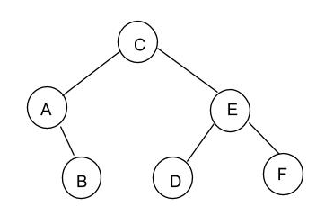

Completo: Todos los nodos tienen todos sus hijos hoja. Lleno: Todos los nodos tienen todos sus hijos hoja y estan todas en el mismo nivel

*

* -

6 5 G /

4 8

*Redictado*

*Algoritmos y Estructuras de Datos - Cursada 2022*

5.-

Evalúe la siguiente expresión postfija y determine cuál es el resultado.

**6**

**5**

**\* 7 3**

**−**

**4 8 + * +**

(

a) 78 (b)

66

(

c)

34

(

d)

44

6.-

Elija la expresión algebraica almacenada en el

siguiente árbol:

)

(

a

((

a – b / c) + d * e

)

(

b

)

(((

a – b) / (c + d)) + d * e

)

(

c

)

((

a – b / c) + (d * e

))

(

d

)

(((

a – b) / c) + (d * e

))

¿Cuál es el número mínimo de nodos en un árbol binario completo de altura 4?

7.-

10

(

a)

(

b)

15

c)

(

12

(

d)

31

(

e)

16

8.-

6

5 * 7 3

−

4 8 * + +

Construya el árbol de expresión correspondiente a la siguiente expresión infija.

9.-

)

(

A + ( B * C ) ) * ( D – E

10.-

Construya el árbol de expresión correspondiente a la siguiente expresión prefija

+

+ a e / * - b c d f

¿Cuál es la profundidad del nodo d?

(

a

)

1

(

b)

2

(

c)

3

(

d)

4

11.-

Obtenga la expresión prefija de la siguiente expresión postfija

:

A B C * D - E F / G / - *

* - * A B C - D / G / E F

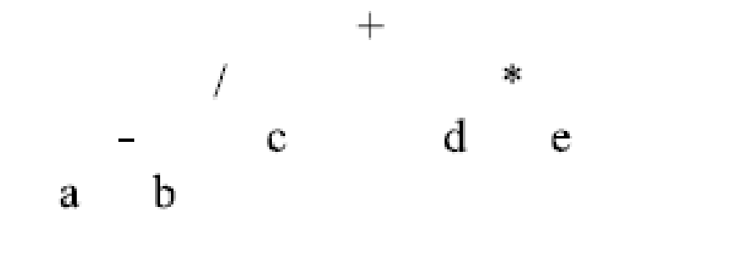

Construya el árbol de expresión correspondiente a la siguiente expresión postfija.

+

A *

* -

B C D E

+

+ /

a e * -

b c d f

+

* +

6 5 - *

7 3 4 8

*Redictado*

*Algoritmos y Estructuras de Datos - Cursada 2022*

12.-

¿Cuál de los siguientes árboles binarios tiene su recorrido inorden BCAD y preorden ABCD?

13.-

Recontruya

el

árbol

binario

T

cuyo

recorrido

preorden

es

2

5

3

9

7

1

6

4

8

y

su

recorrido

inorden es 9 3 7 5 1 2 6 8 4.

14.-

La siguiente figura muestra un árbol general

:

(

a

)

Complete los blancos de las sentencias con la terminología vista en clase.

i.

....... es la raíz del árbol.

ii.

....... es padre de B, C y D.

iii.

.......y ....... son hermanos, puesto que ambos son hijos de B.

iv.

..... ....... ................y ....... son las hojas del árbol.

v.

El

camino

desde

A

a

J

es

único,

lo

conforman

los

nodos

.......

.......

.......

.......

y

es

de

largo

........

vi.

....... es ancestro de P, y por lo tanto ....... es descendiente de D.

vii.

L no es descendiente de C, puesto que no existe ...... .....................desde C a L.

viii.

La profundidad/nivel de C es ......., de F es ....... y de ....... es 4.

ix.

La altura de C es ......., de ....... es 1 y de D es ........

x.

La altura del árbol es 4 (largo del camino entre la ....... y ....... ).

(

b

)

Aplique los recorridos :

i.

en profundidad

a)

preorden

b) inorden

c) postorden

ii.

por niveles

15.-

¿Cuál

es

el

número

mínimo

y

máximo

de

nodos

de

un

árbol

general

completo

de

altura

***h***

y

grado

***k***

?

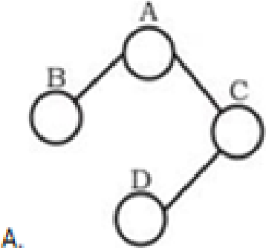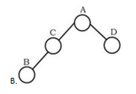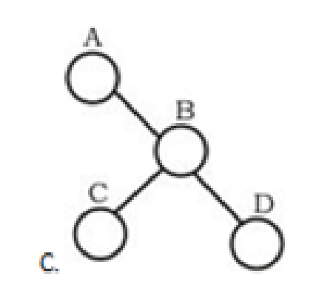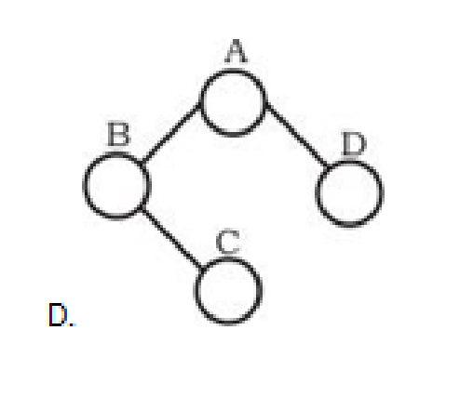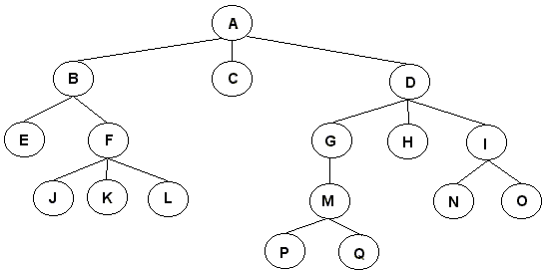

*Redictado*

*Algoritmos y Estructuras de Datos - Cursada 2022*

16.-

El recorrido inorden en un árbol general visita

:

a)

Primero la mitad de los subárboles hijos, luego la raíz y luego los restantes subárboles hijos

b)

Primero la raíz y luego los subárboles hijos

c)

Primero los subárboles hijos y luego la raíz

d)

Primero el subárbol hijo más izquierdo, luego la raíz y luego los restantes subárboles hijos

17.-

En un árbol general, la profundidad de un nodo n1 es

……

..

a)

La longitud del único camino que existe entre la raíz y el nodo n1

b)

La longitud del camino más largo que existe entre el nodo n1 y una hoja

c)

La cantidad de nodos hijos del nodo n1

d)

Ninguna de las otras opciones

18.-

Un árbol general lleno de grado 4, tiene 21 nodos.

a) ¿Cuál es la altura del árbol?

b) Desarrolle el proceso realizado para obtener la respuesta anterior

19.-

¿Cuál es la cantidad mínima de nodos en un árbol general completo de grado 3 y altura 4?

a)

40

b)

41

c)

121

d)

122

20.-

Si un árbol general lleno de grado 5 tiene 125 hojas.

a) ¿Cuál es la cantidad de nodos internos del árbol?

b) Desarrolle el proceso realizado para obtener la respuesta anterior.